110 CM TÜP
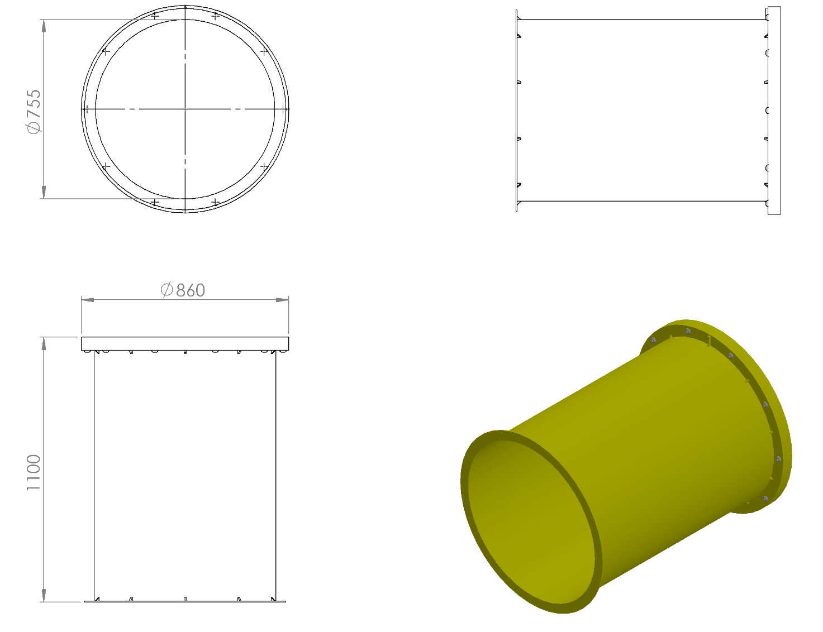
- Polietilen malzemeden tek cidarlı ve tek parça olarak imal edilecektir.
- Ağırlık = 20 kg
- Korkuluk ile montajlanması alından değil çift eğim sistemiyle yandan olacaktır.
- Parçanın iç çapı min. 750 mm olacaktır.

